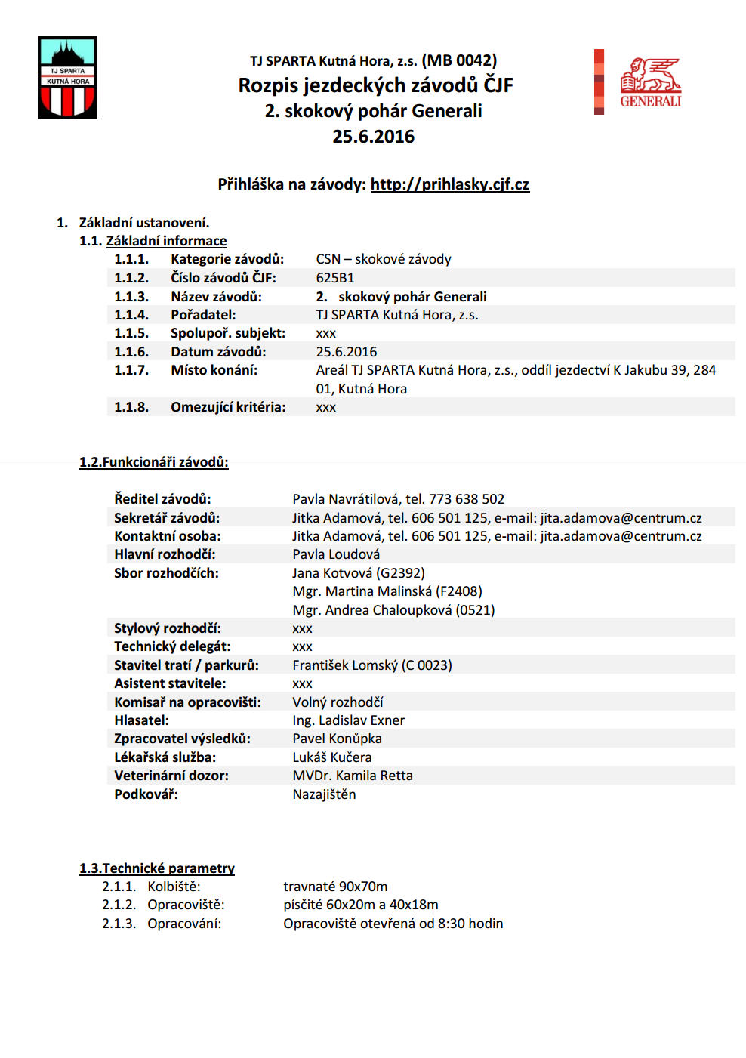
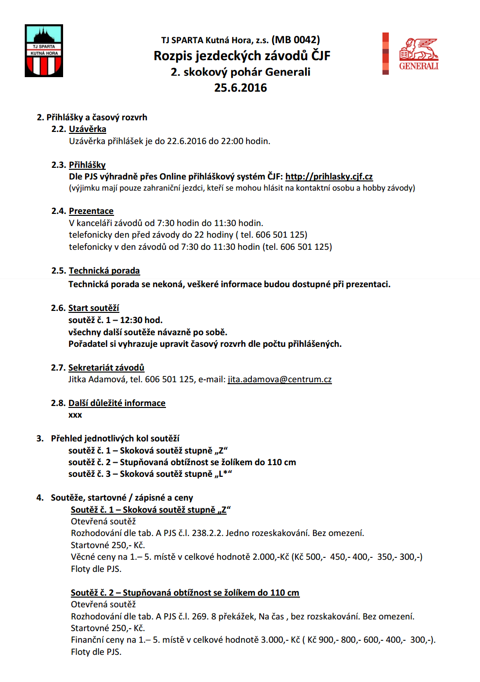
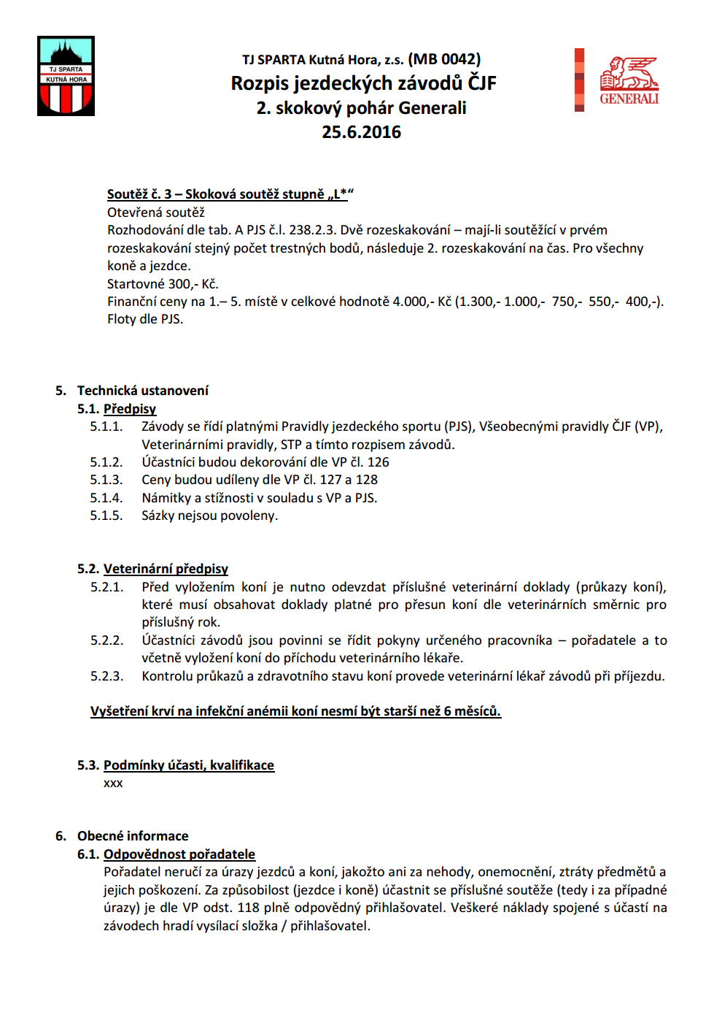
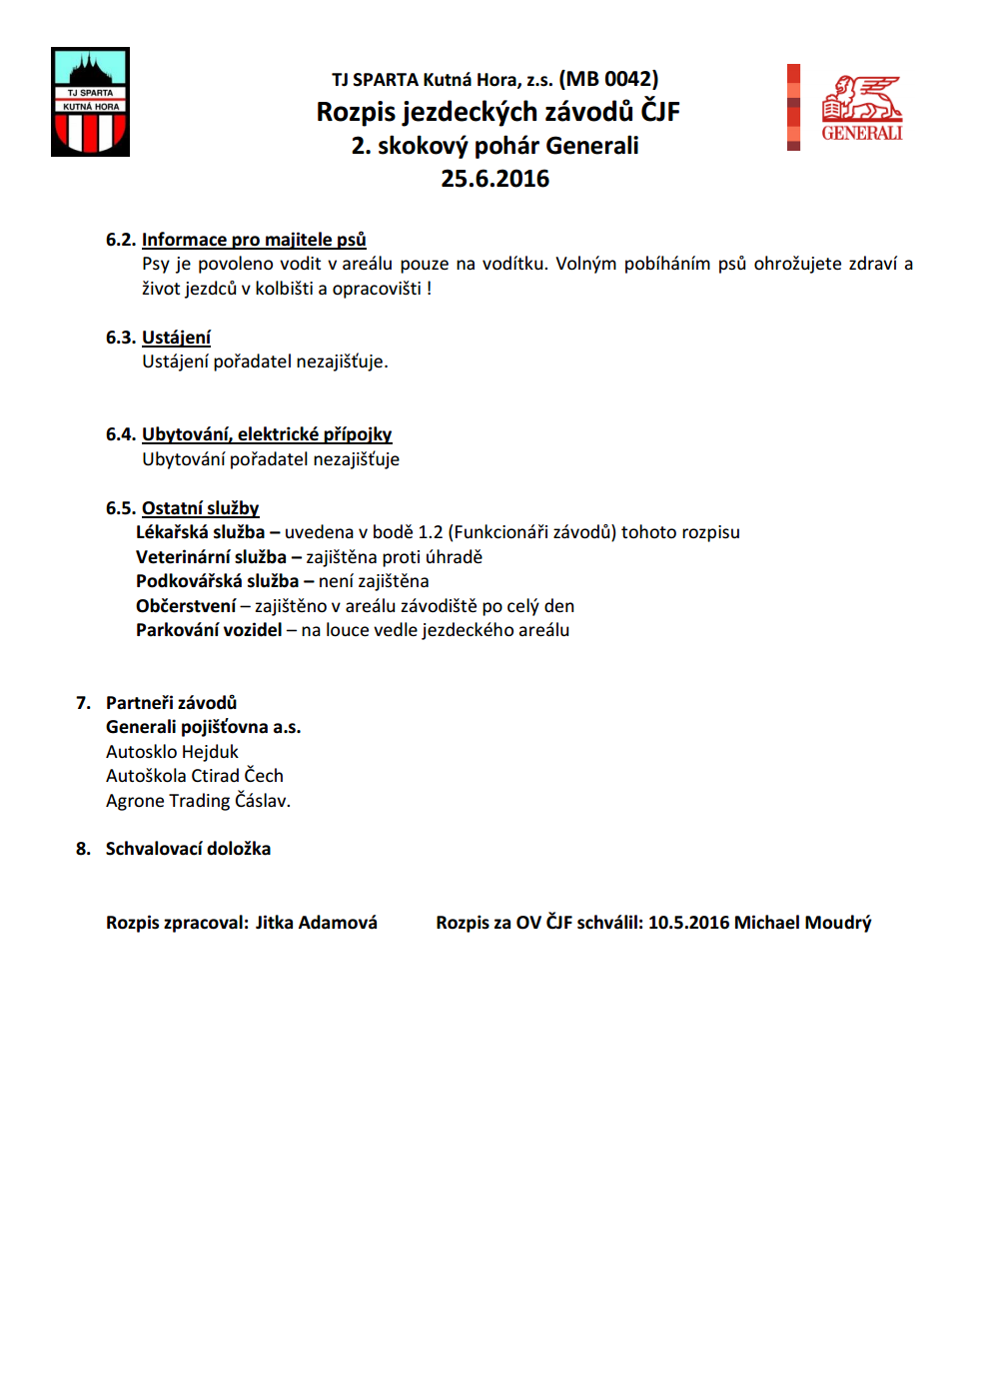

Přihláška na závody: http://prihlasky.cjf.cz

- Základní ustanovení.
  - Základní informace
1.1.1. | Kategorie závodů: | Hobby soutěže
1.1.2. | Číslo závodů ČJF: | xxx
1.1.3. | Název závodů: | Hobby skoková ukázka
1.1.4. | Pořadatel: | TJ SPARTA Kutná Hora, z.s.
1.1.5. | Spolupoř. subjekt: | xxx
1.1.6. | Datum závodů: | 25.6.2015
1.1.7. | Místo konání: | Areál TJ SPARTA Kutná Hora, z.s., oddíl jezdectví K Jakubu 39, 284 01, Kutná Hora
1.1.8. | Omezující kritéria: | xxx

  - Funkcionáři závodů:

Ředitel závodů: | Pavla Navrátilová, tel. 773 638 502
Sekretář závodů: | Jitka Adamová, tel. 606 501 125, e-mail: jita.adamova@centrum.cz
Kontaktní osoba: | Jitka Adamová, tel. 606 501 125, e-mail: jita.adamova@centrum.cz
Hlavní rozhodčí: | Mgr. Martina Malinská
Sbor rozhodčích: | Jana Kotvová, Mgr. Andrea Chaloupková
Stylový rozhodčí: | xxx
Technický delegát: | xxx
Stavitel tratí / parkurů: | František Lomský (C 0023)
Asistent stavitele: | xxx
Komisař na opracovišti: | Volný rozhodčí
Hlasatel: | Ing. Ladislav Exner
Zpracovatel výsledků: | xxx
Lékařská služba: | Lukáš Kučera
Veterinární dozor: | MVDr. Kamila Retta
Podkovář: | nezajištěn

  - Technické parametry
    - Kolbiště: travnaté 90x70m
    - Opracoviště: písčité 60x20m a 40x18m
    - Opracování: Opracoviště otevřená od 8:30 hodin

- Přihlášky a časový rozvrh
  - Uzávěrka
Uzávěrka přihlášek je do 22.6.2016 do 22:00 hodin.

  - Přihlášky
e-mail: jita.adamova@centrum.cz
tel.: 606 501 125

  - Prezentace
V kanceláři závodů od 7:30 hodin do 8:30 hodin
telefonicky den před závody do 22 hodiny na tel.: 606 501 125
telefonicky v den závodů od 7:30 hodin na tel. 606 501 125

  - Technická porada
Technická porada se nekoná, veškeré informace budou dostupné při prezentaci.

  - Start soutěží
hobby soutěž č. 1 - 9:15 hodin – opracování koní v parkuru
všechny další soutěže návazně po sobě

  - Sekretariát závodů
Jitka Adamová, tel. 606 501 125, e-mail: jita.adamova@centrum.cz

  - Další důležité informace
Nejdříve všichni odskáčí parkur s obtížností A – 70-80 cm, následně bude parkur přestavěn na obtížnost B – 80-90cm.

- Přehled jednotlivých kol soutěží
A – 70-80 cm, 8 skoků, bez kombinace
B – 80-90 cm, 8 skoků, bez kombinace

- Soutěže, startovné / zápisné a ceny
hobby skoková ukázka se skládá ze dvou startů na parkuru
(možno i pouze jeden start – bez vyhodnocení)

Hodnocení: Vyhrává jezdec s nejmenším počtem trestných bodů a nejmenším časovým rozdílem z obou kol.
hobby soutěž č. 1 – A, A
- – 3. místo poháry, 1. – 5. místo věcné ceny. Všichni jezdci obdrží floty.
Startovné 200,- Kč.
hobby soutěž č. 2 – A, B
- – 3. místo poháry, 1. – 5. místo věcné ceny. Všichni jezdci obdrží floty.
Startovné 200,- Kč
hobby soutěž č. 3 – B, B
- – 3. místo poháry, 1. – 5. místo věcné ceny. Všichni jezdci obdrží floty.
Startovné 200,- Kč
- Technická ustanovení
  - Předpisy
    - Závody se řídí platnými Pravidly jezdeckého sportu (PJS), Všeobecnými pravidly ČJF (VP), Veterinárními pravidly a tímto rozpisem závodů.
    - Námitky a stížnosti v souladu s VP a PJS.

  - Veterinární předpisy
    - Před vyložením koní je nutno odevzdat příslušné veterinární doklady (průkazy koní), které musí obsahovat doklady platné pro přesun koní dle veterinárních směrnic pro příslušný rok.
    - Účastníci závodů jsou povinni se řídit pokyny určeného pracovníka – pořadatele a to včetně vyložení koní do příchodu veterinárního lékaře.
    - Kontrolu průkazů a zdravotního stavu koní provede veterinární lékař závodů při příjezdu.

Vyšetření krví na infekční anémii koní nesmí být starší než 6 měsíců.

- Obecné informace
  - Odpovědnost pořadatele
Pořadatel neručí za úrazy jezdců a koní, jakožto ani za nehody, onemocnění, ztráty předmětů a jejich poškození. Za způsobilost (jezdce i koně) účastnit se příslušné soutěže (tedy i za případné úrazy) je dle VP odst. 118 plně odpovědný přihlašovatel. Veškeré náklady spojené s účastí na závodech hradí vysílací složka / přihlašovatel.

  - Informace pro majitele psů
Psy je povoleno vodit v areálu pouze na vodítku. Volným pobíháním psů ohrožujete zdraví a život jezdců v kolbišti a opracovišti !

  - Ustájení
Ustájení pořadatel nezajišťuje

  - Ubytování, elektrické přípojky
Ubytování pořadatel nezajišťuje

  - Ostatní služby
Lékařská služba – uvedena v bodě 1.2 (Funkcionáři závodů) tohoto rozpisu
Veterinární služba – zajištěna proti úhradě
Podkovářská služba – zajištěna proti úhradě
Občerstvení – zajištěno v areálu závodiště po celý den
Parkování vozidel – na louce vedle jezdeckého areálu

- Partneři závodů
Generali pojišťovna a.s.
Autosklo Hejduk
Autoškola Ctirad Čech
Agrone Trading Čáslav.

- Schvalovací doložka

Rozpis zpracoval: Jitka Adamová Rozpis za OV ČJF schválil: 10.5.2016 Michael Moudrý

